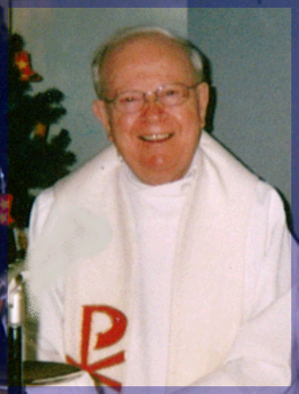
« Servir les malades,
c’est servir Jésus lui-même »

ABBÉ GÉRARD DION
18 juin 1927 - 19 janvier 2015

À Salaberry-de-Valleyfield, le 19 janvier 2015, l’abbé Gérard Dion est entré dans l’amour éternel du Père, à l’âge de 87 ans.

Né le 18 juin 1927 à Salaberry-de-Valleyfield, il est le fils de feu Ernest Dion et Graziella Martin. Il a fait ses études classiques au Séminaire de Valleyfield de 1940 à 1949 et complété ses études théologiques au Grand Séminaire de Montréal en 1953.

Il a été ordonné prêtre le 7 juin 1953 par Mgr J. Alfred Langlois, en l’église Immaculée-Conception de Bellerive. Il a exercé divers ministères :

  - Professeur au Séminaire de Valleyfield
  - Vicaire à la paroisse Saint-Joachim, Châteauguay
  - Vicaire à la paroisse Très-Sainte-Trinité, Vaudreuil-Dorion
  - Vicaire à la paroisse Saint-Polycarpe
  - Vicaire à la paroisse Saint-Timothée et aumônier des Guides catholiques et du Tiers-Ordre Dominicain, aumônier régional de la Jeunesse rurale catholique (St-Timothée et St-Louis-de-Gonzague)
  - Année d’études en pastorale catéchétique à l’Institut catholique de Paris
  - Aumônier dans plusieurs écoles de Salaberry-de-Valleyfield
  - Aumônier au Centre hospitalier régional du Suroît

Outre sa famille diocésaine, il laisse dans le deuil sa belle-sœur, Annette Frégeau (feu Raphaël Dion), neveux et nièces.

M. l’abbé Gérard Dion sera exposé en l’église Immaculée Conception de Bellerive, 285, rue Danis, à Salaberry-de-Valleyfield, J6S 1L8, le vendredi 23 janvier 2015 à 9h. Les funérailles présidées par Mgr Noël Simard suivront à 11h. Inhumation au Cimetière de Valleyfield.

Prière de ne pas envoyer de fleurs. Des dons aux Oeuvres de l’Évêque seraient appréciés (11, rue de l’Église, Salaberry-de-Valleyfield, QC J6T 1J5).

